Консультация для родителей «Опыты и эксперименты»
То, что я услышал, я забыл.
То, что я увидел, я помню.
То, что я сделал, я знаю!
(Древнекитайское изречение)
Экспериментирование пронизывает все сферы детской деятельности:
прием пищи, игру, занятия, прогулку, сон. Это подтверждают
многочисленные примеры. Наверное, многие из вас сталкивались с такой
проблемой: дети плохо пьют молоко. Разрешить эту проблему можно помочь
ребенку, предложив создать замечательные напитки, добавив в молоко, по
выбору, сироп, варенье, желе. Можно предложить придумать названия этим
напиткам.
На прогулке юные исследователи решают другие важные проблемы: что
произойдет со снегом, если его положить на трубу теплотрассы и можно ли на
ней высушить варежки, как освободить бусинки из ледяного плена и т.п.
Известный психолог Павел Петрович Блонский писал: «Пустая голова
не рассуждает: чем больше опыта, тем больше способна она рассуждать».
Чтобы дать знание детям и наполнить их головы интересным содержанием с
детьми необходимо проводить различные опыты: с песком, воздухом, водой, с
тенью, с магнитом.
Обычно на вопрос как можно увидеть и почувствовать воздух, дети
затрудняются ответить. Для поиска ответов на этот вопрос можно провести
ряд опытов:
-
мы дышим воздухом (в стакан с водой дуем через соломинку, появляются
пузырьки) - у нас есть вдох и выдох.
-
-
-
-
-
Сколько весит воздух?
Можно ли поймать воздух?
Бывает ли воздуху холодно?
Вдунь шарик в бутылку.
Может ли воздух быть сильным?
Из опытов дети узнают, что воздух есть везде, он прозрачный, легкий, не
заметный. Воздух нужен для дыхания всем живым существам: растениям,
животным, человеку. Продолжайте знакомить своих детей с песком и глиной,
их свойствами.
Дети проявляют познавательный интерес к практическим опытам, что
способствует пробуждению детской любознательности, вовлечению ребенка в
активное освоение окружающего мира. Каждый раз даем детям возможность
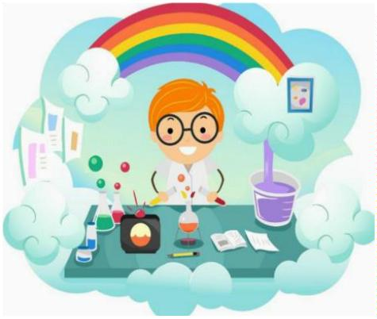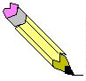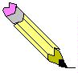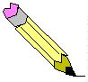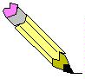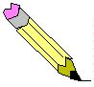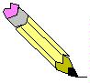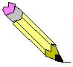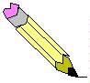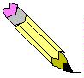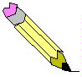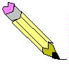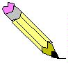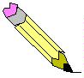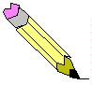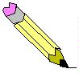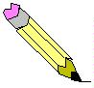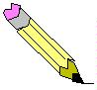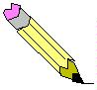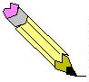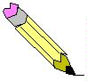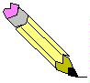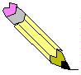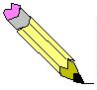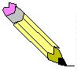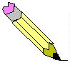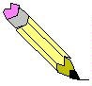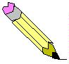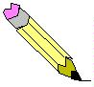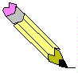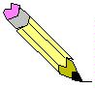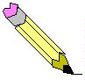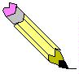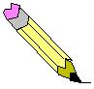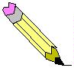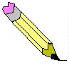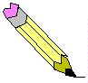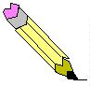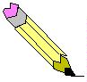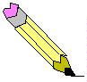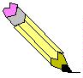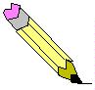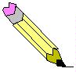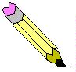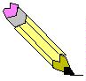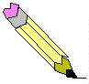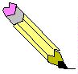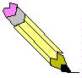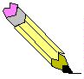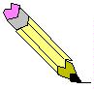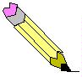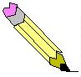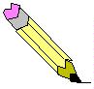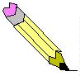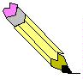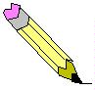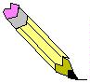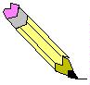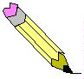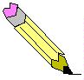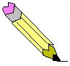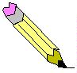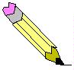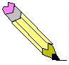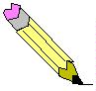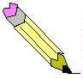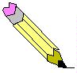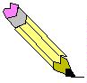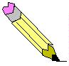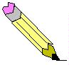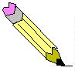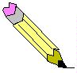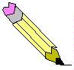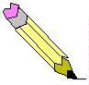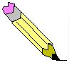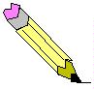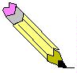

проявить фантазию и высвободить творческую энергию, развивать
наблюдательность, умение делать выводы.
Познавательный
интерес
ребенка
развивается
в
процессе
экспериментирования с жидкостями. На примере воды знакомим детей со
свойствами жидкостей.
Можно провести следующие эксперименты:
“
Тонет, не тонет”. В ванночку с водой опускаем различные по весу
предметы. (Выталкивает более легкие предметы)
Подводная лодка из яйца”. В одном стакане соленая вода, в другом
“
пресная, в соленой воде яйцо всплывает. (В соленой воде легче плавать,
потому что тело поддерживает не только вода, но и растворенные в ней
частички соли).
“
Цветы лотоса”. Делаем цветок из бумаги, лепестки закручиваем к
центру, опускаем в воду, цветы распускаются. (Бумага намокает, становится
тяжелее, и лепестки распускаются)
“
Чудесные спички”. Надломить спички по середине, капнуть
несколько капель воды на сгибы спичек, постепенно спички расправляются,
(волокна дерева впитывают влагу, и не могут сильно сгибаться и начинают
расправляться)
“
Подводная лодка из винограда”. Берем стакан газированной воды и
бросаем виноградинку, она опускается на дно, на неё садятся пузырьки газа и
виноградинка всплывает. (Пока вода не выдохнется виноград будет тонуть и
всплывать)
“
Капля шар”. Берем муку и брызгам из пульверизатора, получаем
шарики капельки (пылинки вокруг себя собирают мелкие капли воды,
образуют одну большую каплю, образование облаков).
“
Можно ли склеить бумагу водой?” Берем два листа бумаги двигаем
их один в одну другой в другую сторону. Смачиваем листы водой, слегка
прижимаем, выдавливаем лишнюю воду, пробуем сдвигать листы - не
двигаются (Вода обладает склеивающим действием).
“
Чем пахнет вода”. Даем три стакана воды с сахаром, солью, чистую. В
один из них добавляем раствор валерианы. Есть запах (Вода начинают
пахнуть теми веществами, которые в неё положены).
“
Сравнить вязкость воды и варенья”. (Варенье более вязкое, чем
вода).
“
Есть ли у воды вкус?” Дать детям попробовать питьевую воду, затем
соленую и сладкую. (Вода приобретает вкус того вещества, которое в него
добавлено).
“
Испаряется ли вода?”. Наливаем в тарелку воду, подогреваем на
пламени. Воды на тарелке не стало. (Вода в тарелке испарится, превратится в
газ; при нагревании жидкость превратится в газ).

“Куда делись чернила? Превращение”. В стакан с водой капнули
чернил, туда же положили таблетку активированного угля, вода посветлела на
глазах.
(Уголь впитывает своей поверхностью молекулы красителя).
“
Делаем облако”. Наливаем в банку горячей воды 3см, на противень
кладем кубики льда и ставим на банку, воздух внутри банки поднимается
вверх, охлаждается. Водяной пар концентрируется, образуя облако.
В процессе экспериментирования ребенок получает возможность
удовлетворить присущую ему любознательность (почему? зачем? как? что
будет,
если?),
почувствовать
себя
ученым,
исследователем,
первооткрывателем. При этом взрослый - не учитель-наставник, а
равноправный партнер, соучастник деятельности, что позволяет ребенку
проявлять собственную исследовательскую активность.
Толчком к началу экспериментирования может послужить удивление,
любопытство, выдвинутая кем-то проблема или просьба.
Мне хотелось бы, чтобы вы, родители, следовали мудрому совету В.А.
Сухомлинского: «Умейте открыть перед ребенком в окружающем мире что-то
одно, но открыть так, чтобы кусочек жизни заиграл перед детьми всеми
красками радуги. Оставляйте всегда что-то недосказанное, чтобы ребенку
захотелось еще и еще раз возвратиться к тому, что он узнал».
